Merkblatt M06 · Welt B · Niveau: Zusatz (über das KC hinaus)  NEA – Nichtdeterminismus  Merkblatt M06 · Level 8 · Raten erlaubt | Informatik · Zusatz

1 DEA und NEA im Vergleich
 | DEA (deterministisch) | NEA (nichtdeterministisch)
Folgezustände | zu jedem Zustand und Zeichen genau einer | beliebig viele – auch keiner
ε-Übergänge | nicht erlaubt | erlaubt: Zustandswechsel ohne Lesen eines Zeichens
Verarbeitung | eine Zustandsfolge | viele mögliche Wege – Simulation mit der Menge aktiver Zustände
Akzeptanz | Zustand nach dem letzten Zeichen ist Endzustand | es gibt mindestens einen Weg, der nach dem letzten Zeichen in einem Endzustand endet
formal | δ: Q × Σ → Q | δ: Q × (Σ ∪ {ε}) → Teilmengen von Q

ε ist kein Eingabezeichen
ε bezeichnet das leere Wort. Es gehört nicht zum Eingabealphabet Σ. Ein ε-Übergang wird ausgeführt, ohne dass ein Zeichen gelesen wird.
Abitur-Fallen: P2 Akzeptanz falsch entschieden

2 Verarbeitung darstellen (Menge aktiver Zustände)
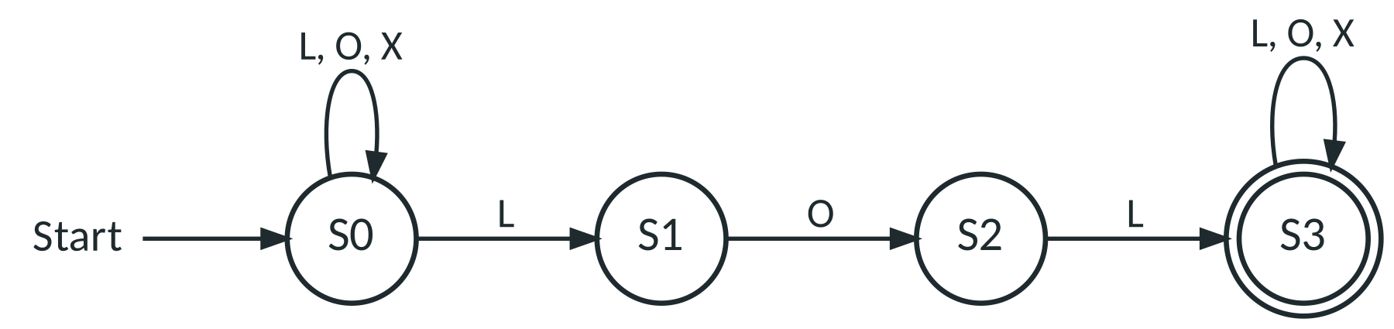
NEA „enthält LOL“, Σ = {L, O, X}: In S0 „rät“ der Automat bei L, ob hier LOL beginnt.
LLOL: {S0} –L→ {S0, S1} –L→ {S0, S1} –O→ {S0, S2} –L→ {S0, S1, S3} – S3 ist aktiv, also akzeptiert.
LOOL: {S0} –L→ {S0, S1} –O→ {S0, S2} –O→ {S0} –L→ {S0, S1} – kein Endzustand aktiv, also abgelehnt.
- Startmenge: Startzustand plus alle Zustände, die von dort über ε-Übergänge erreichbar sind (ε-Hülle).
- Für jedes Zeichen: von jedem aktiven Zustand allen passenden Pfeilen folgen; danach wieder die ε-Hülle bilden.
- Leere Menge ∅: Alle Wege sind gescheitert – das bleibt bis zum Ende so.
- Am Ende: Enthält die Menge einen Endzustand? Dann wird die Eingabe akzeptiert.
3 NEA und DEA sind gleich mächtig
Zu jedem NEA gibt es einen DEA, der dieselbe Sprache erkennt (und umgekehrt: jeder DEA ist schon ein NEA). Ein NEA ist oft kleiner und leichter zu entwerfen, ein DEA leichter zu simulieren.
Teilmengenkonstruktion  - DEA-Startzustand = Startmenge (mit ε-Hülle).  - Für jede neue Menge und jedes Zeichen die Folgemenge bestimmen (Tabelle).  - Wiederholen, bis keine neue Menge entsteht.  - DEA-Endzustände = alle Mengen, die einen NEA-Endzustand enthalten. | 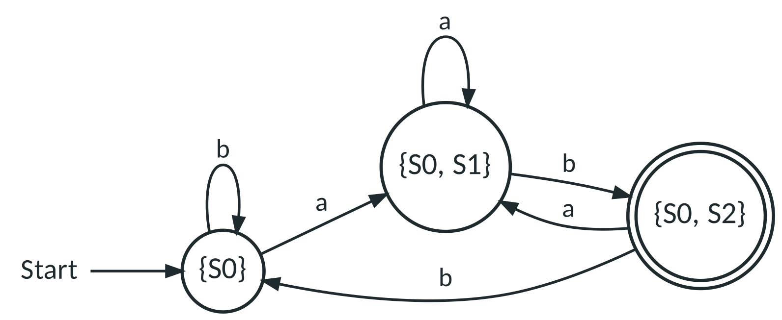  Beispiel „endet auf ab“: NEA S0 –a→ S1 –b→ S2 (Schleife a, b in S0) wird zum DEA mit 3 Zuständen.

Preis: Aus n NEA-Zuständen können bis zu 2^{n} DEA-Zustände werden (z. B. „drittletztes Zeichen ist 1“: NEA 4, DEA 8 Zustände).
4 Wozu brauchen wir das?
- Kellerautomaten (Level 9–10) sind nichtdeterministisch: Abitur-Akzeptanzdefinition „Eine Eingabe wird genau dann akzeptiert, wenn es eine Möglichkeit gibt, dass sich der Automat nach vollständiger Verarbeitung der Eingabe in einem Endzustand befindet.“
- Reguläre Grammatiken (Level 12) lassen sich direkt in einen NEA übersetzen.
- Entwurfstrick ODER: Mit ε-Übergängen aus dem Start in zwei Teilautomaten entsteht ein Automat für „Bedingung 1 oder Bedingung 2“.
Satzbausteine
„Nach dem Lesen von … sind die Zustände {…} aktiv.“ · „Da nach dem letzten Zeichen mit S3 ein Endzustand aktiv ist, gibt es einen akzeptierenden Weg; die Eingabe wird akzeptiert.“ · „Der ε-Übergang ermöglicht, dass das Vorzeichen fehlen darf.“

